Uitslag 6e bekerwedstrijd HVKK Westerschelde bij de breker

 | Naam | Aantal vissen | Aantal cm | Plaats nummer
1 | Gerard Lepoeter | 18 | 339 cm | 5
2 | Rinus Hengsdijk | 13 | 228 cm | 4
3 | Maickel de Groot | 9 | 201 cm | 7
4 | Geerard Priester | 8 | 194 cm | 8
5 | Leo Luteijn | 9 | 189 cm | 1
6 | Stepfhan de Groot | 5 | 114 cm | 6
15 | Dick Dingemanse | 0 | 0 | 3
Totaal 7 |  | 62 | 1265 cm

De 6e bekerwedstrijd was deze keer nogmaals in de Westerschelde,achter de breker. Er waren deze keer …7.deelnemers,en zo zie je dicht bij huis en .ook hier is de animo minimaal. De vangst was wederom goed .Bijna iedere deelnemer ving vis en dat is lang geleden,op een na . De vangst was in hoofdzaak zeebaarsjes

De 7e bekerwedstrijd is op 3 Oktober bij camping orisant te colijnsplaat ,aanvang 15.30 uur uur

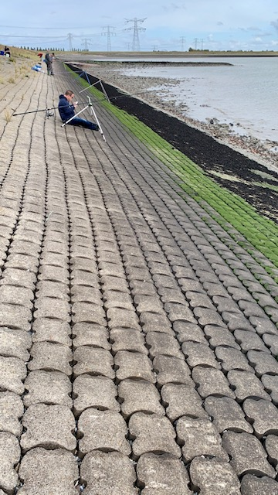
Figuur 1Overzicht deelnemers

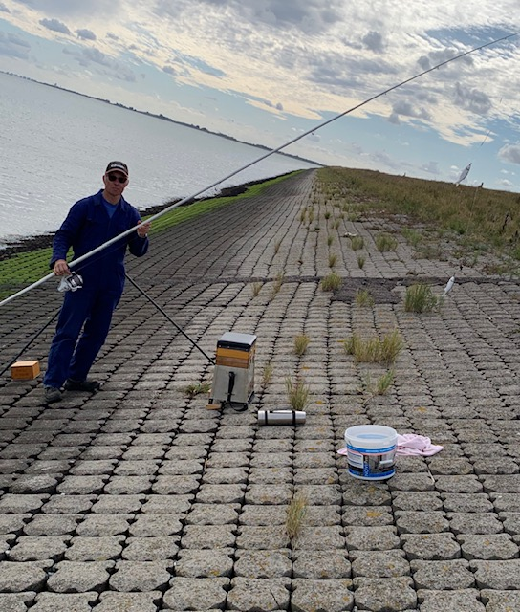
Figuur 2Voorzitter met 2 tegelijk

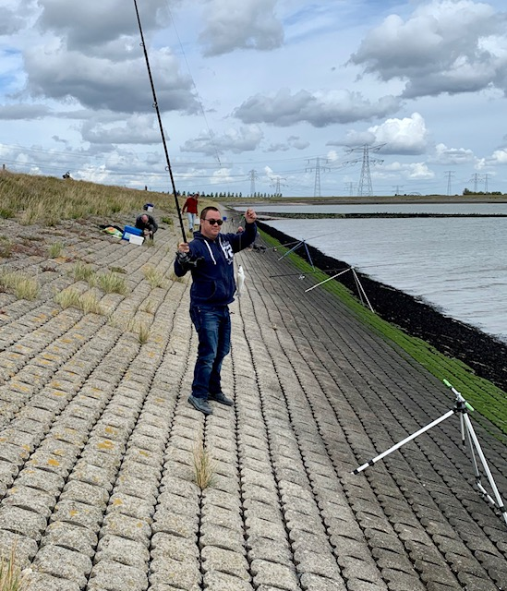
Figuur Stepfhan met zijn 3e vis

